馬高108大學甄選入學第二階段資料蒐集表
姓名： 三年 班 座號：
面試校系： 大學 學系
考試管道：□ 繁星第八學群 □ 個人申請澎保生 □ 個人申請一般生
1.指定項目： □面試 □筆試測驗 □其他：
2.面試形式：(可圖示之)
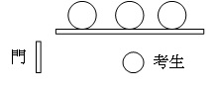
EX:
3.面試題目或筆試測驗內容及過程：

4.給學弟妹建議或叮嚀：

請於108年5月10日前將電子檔寄至各班輔導股長信箱。

